PRACTICA 09: AZURE COMPUTER VISION & VOICE SERVICE
COMPUTER VISION
GUÍA PASO A PASO:
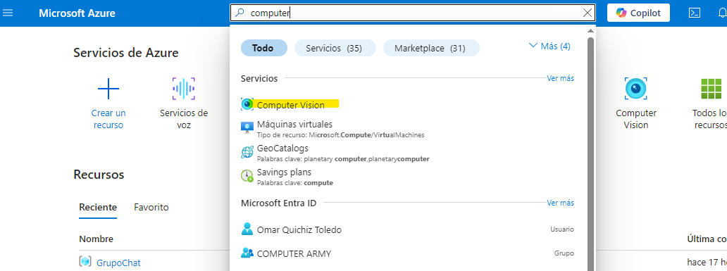
PASO 01: Busca y haz clic en “Computer Vision”.
PASO 02: Haz clic en el botón azul + Crear que aparece en el centro de la pantalla (o arriba a la izquierda).
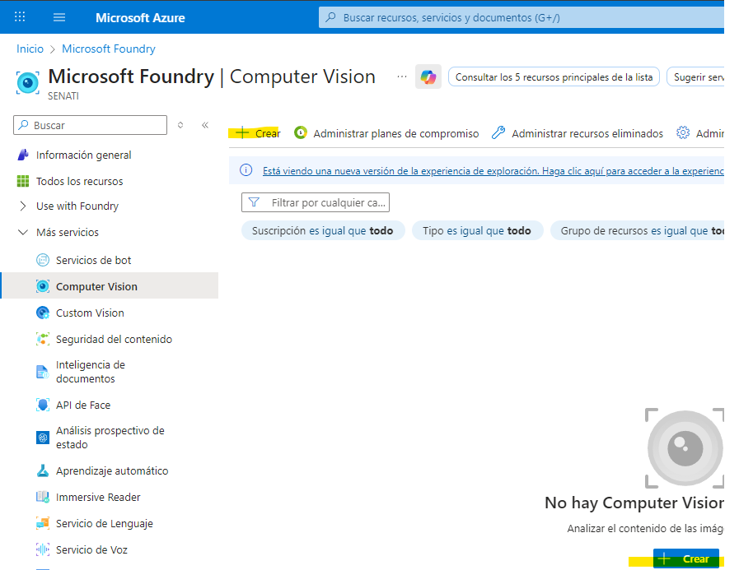
PASO 03: Aparecerá una pantalla de configuración. Esta es mi configuración. Dale a botón Siguiente
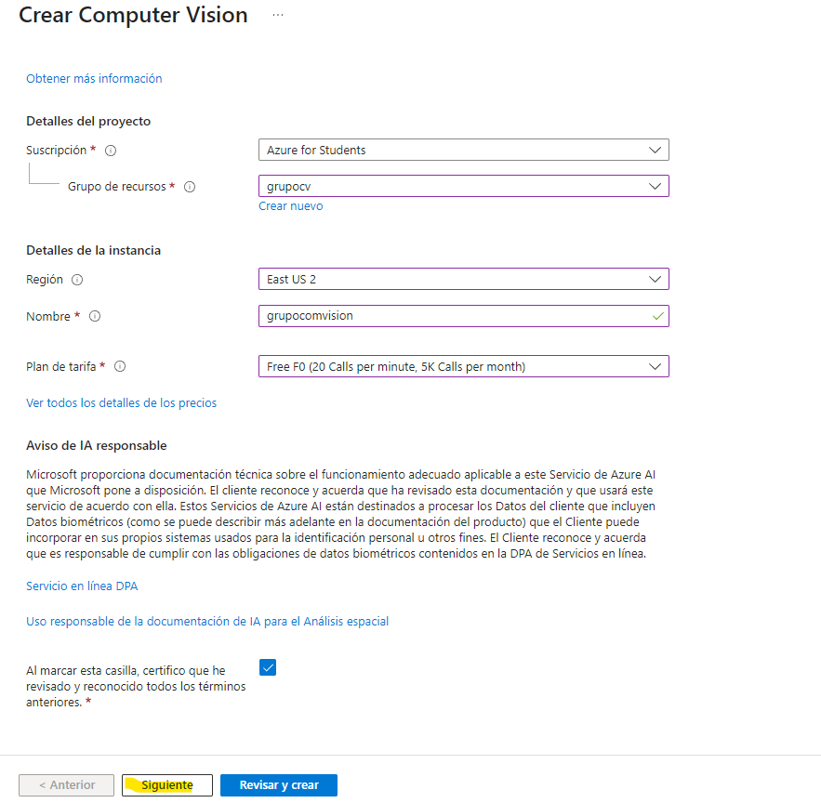

PASO 04: Debes dejar seleccionada la primera opción. Dale a botón Siguiente
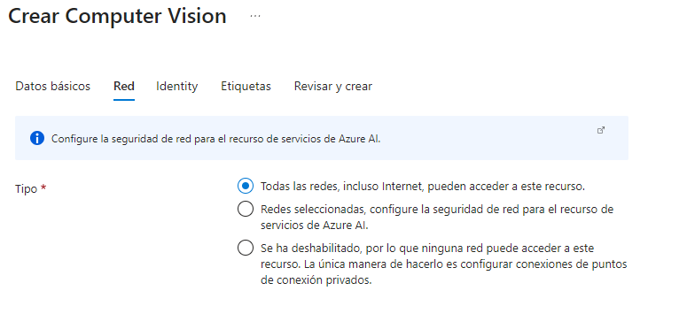
PASO 05: Debes dejar seleccionada en “Desactivado”. Dale a botón Siguiente
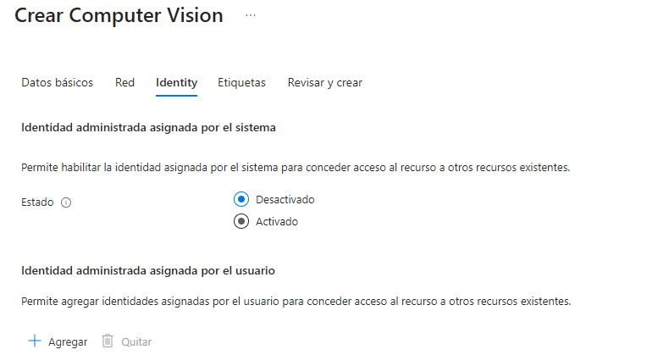

PASO 06: Debes dejar seleccionada por defecto. Dale a botón Siguiente
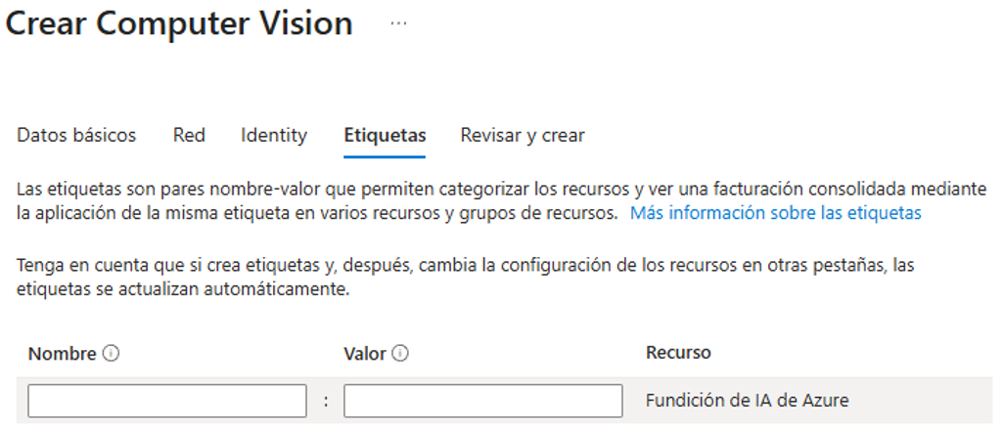

PASO 07: Espera la validación y dale al botón Crear
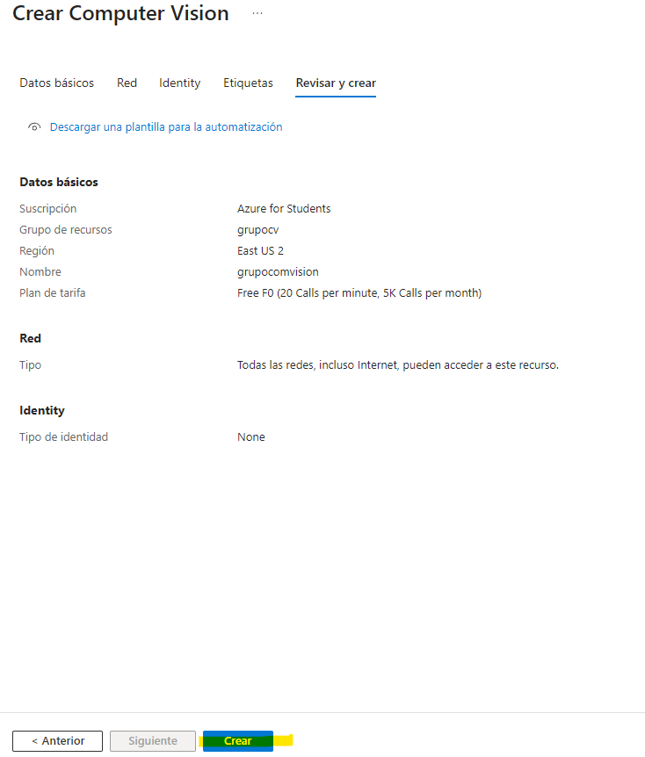

PASO 08: Haz clic en el botón azul de abajo: Ir al recurso
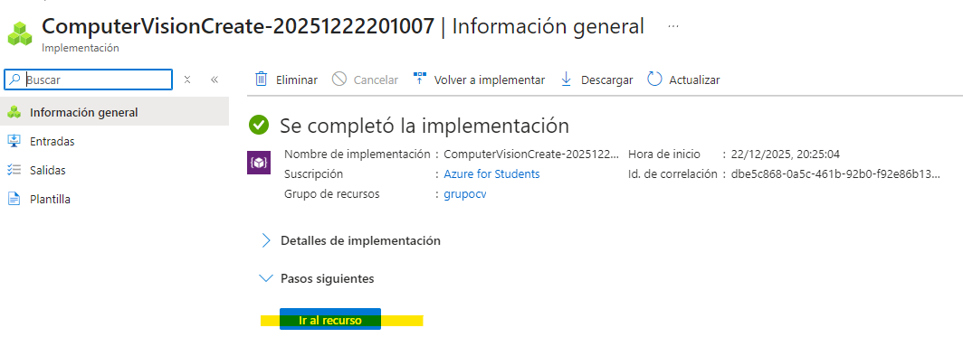
PASO 09: Entra al recurso recién creado
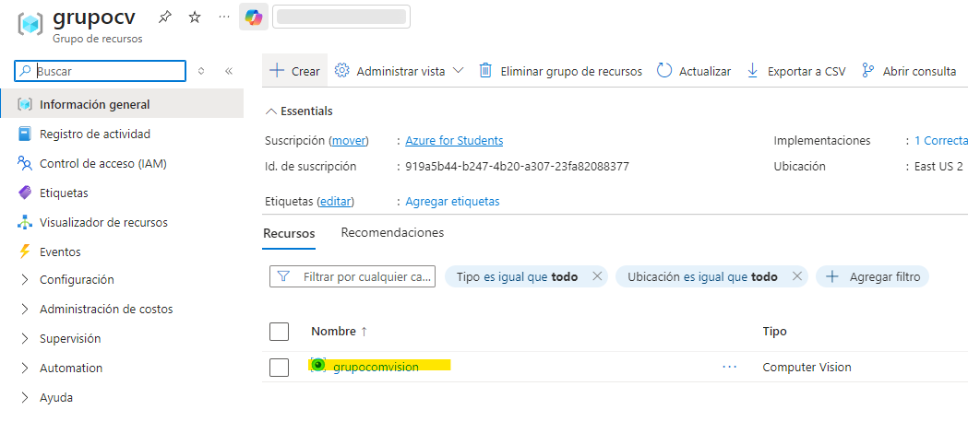
PASO 10: Haz clic en el botón azul de abajo: Ir a Visión Studio
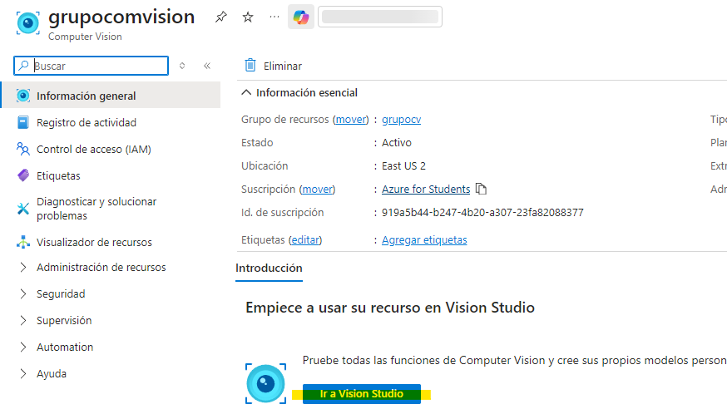

PASO 11: Te aparecerá esta vista ya para usar el computer vision
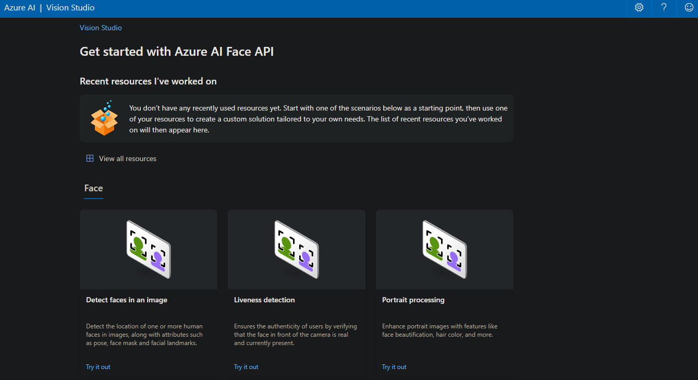
PASO 12: Ve a Portal Azure y busca Api Face
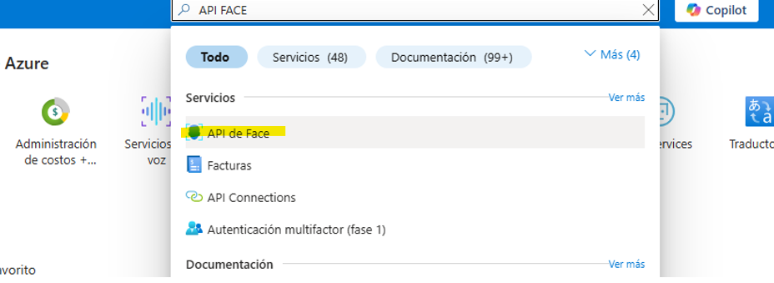
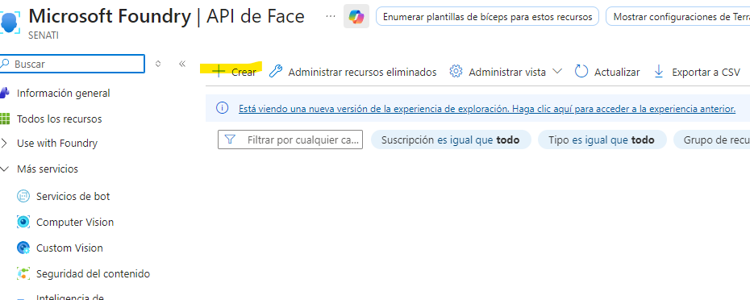
PASO 13: Haz clic en el botón + Crear
PASO 14: Aparecerá una pantalla de configuración. Esta es mi configuración. Dale a botón Siguiente
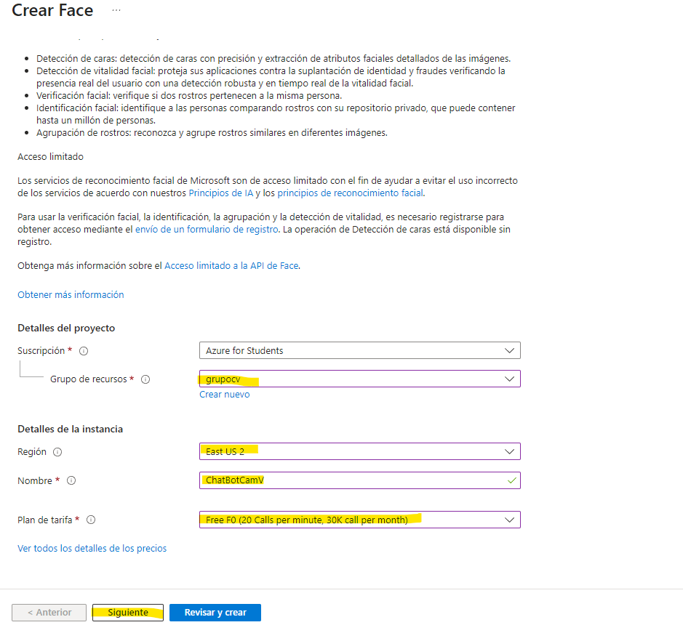

PASO 15: Deja por defecto las siguientes configuraciones. Y dale el botón Siguiente
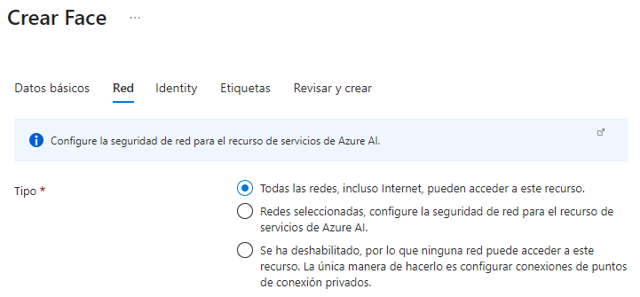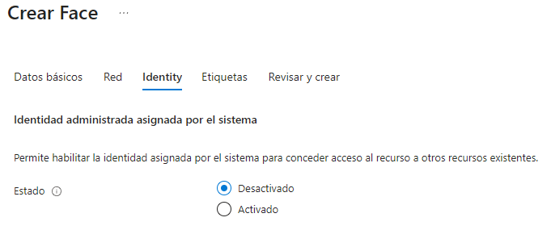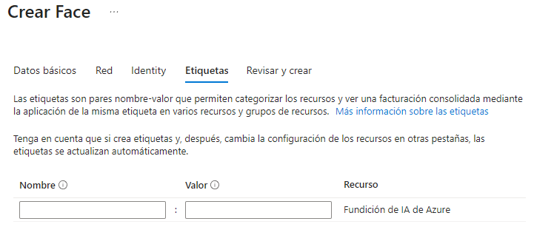

PASO 16: Espera la validación y dale al botón Crear
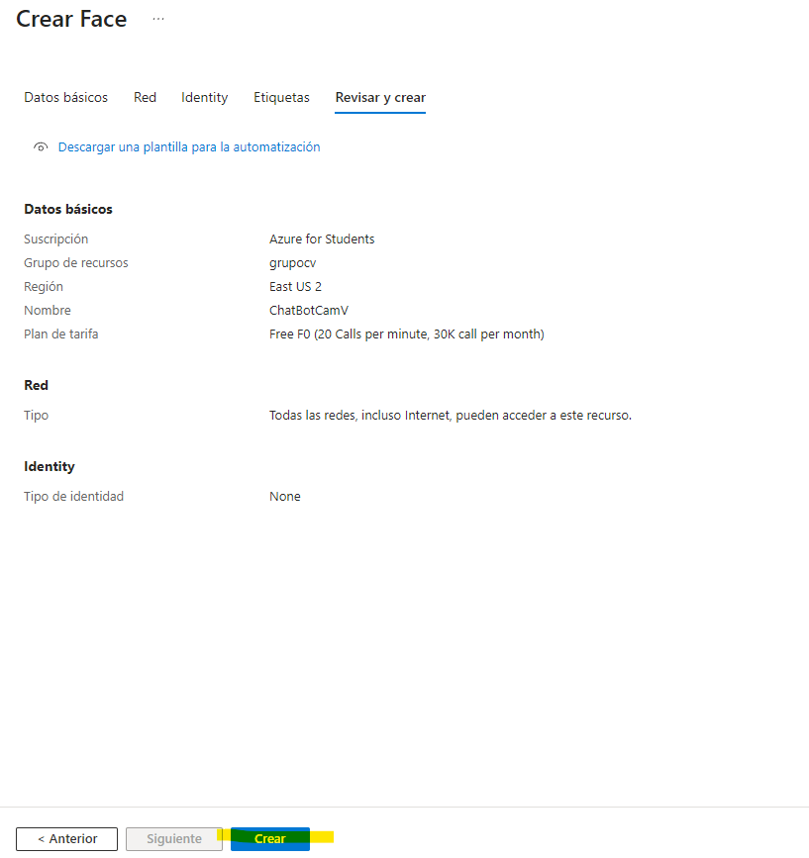

PASO 17: Ahora vuelve a la ventana donde te quedaste en Computer Vision. Y dale en “Detect faces in a image”
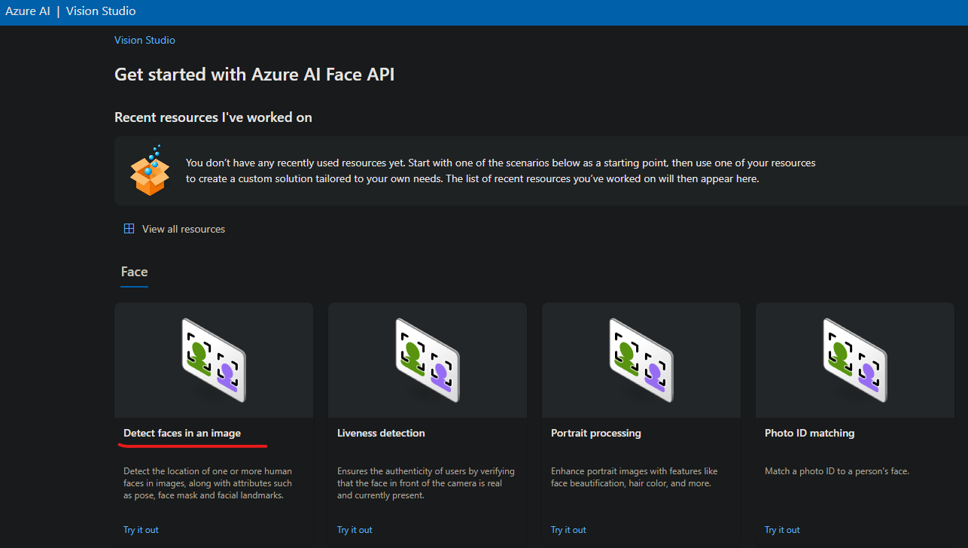
PASO 18: Selecciona una muestra o una img de tu explorador de archivos. Luego dale a “Please select a resource.”
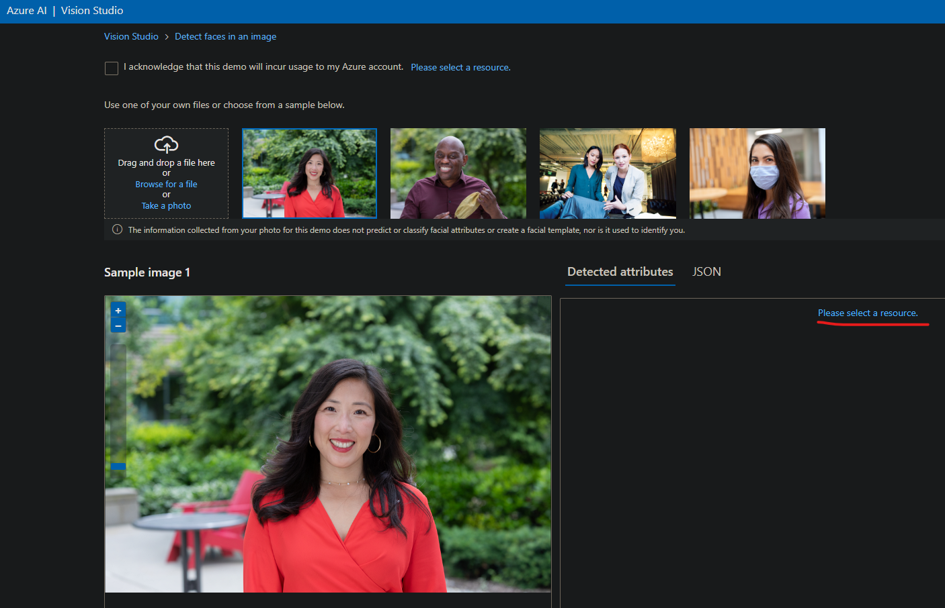
PASO 19: Selecciona tu Subscription y Azure Resources. Dale al botón azul Confirm
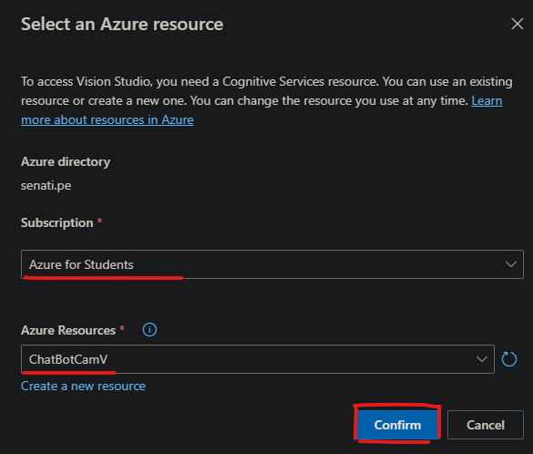
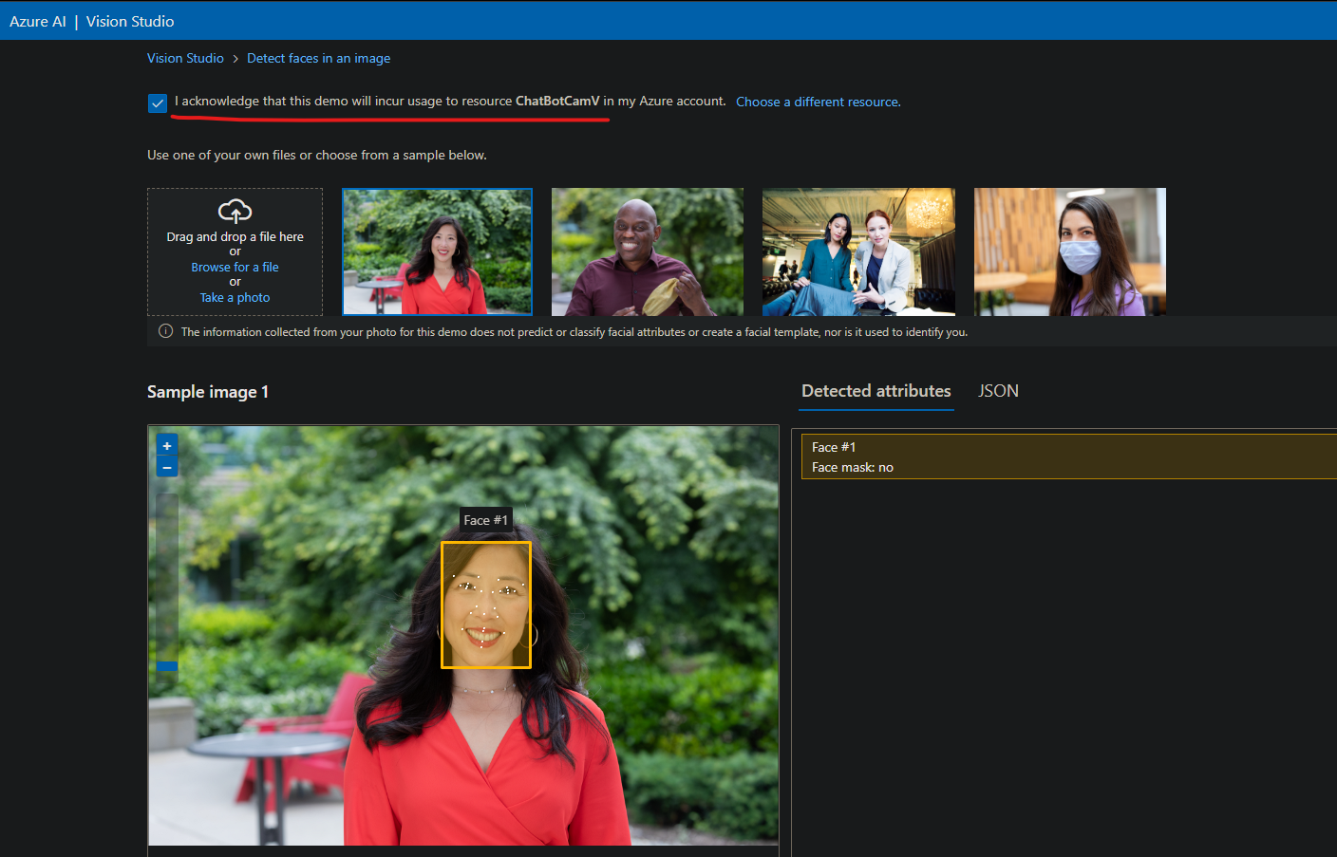
PASO 20: No te olvides de marcar la casilla superior. Para no tener problemas.
VOICE SERVICE
GUÍA PASO A PASO:
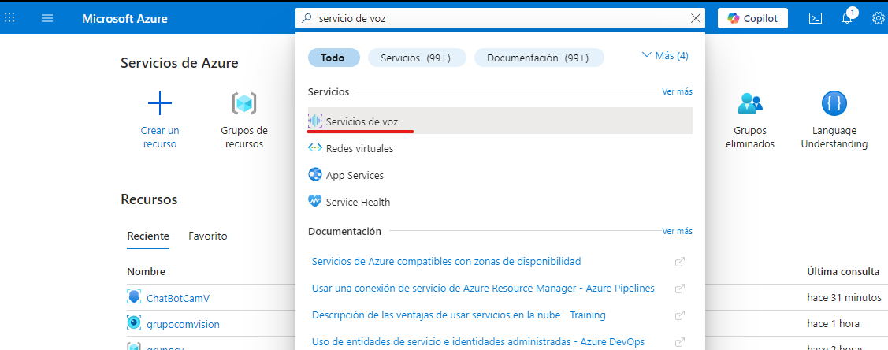
PASO 01: En Portal Azure, busca y haz clic en “Servicio de Voz”.

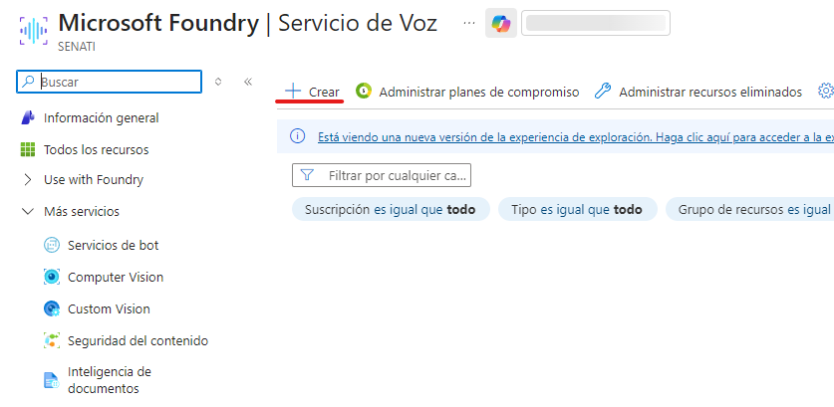
PASO 02: Haz clic en el botón azul + Crear, arriba a la izquierda.

PASO 03: Aparecerá una pantalla de configuración. Esta es mi configuración. Dale a botón Siguiente
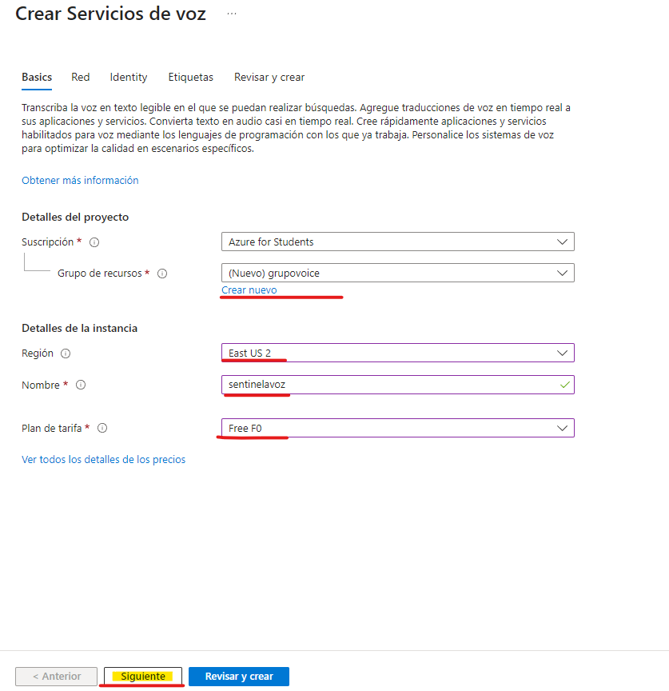

PASO 04: Deja por defecto las siguientes configuraciones. Y dale el botón Siguiente
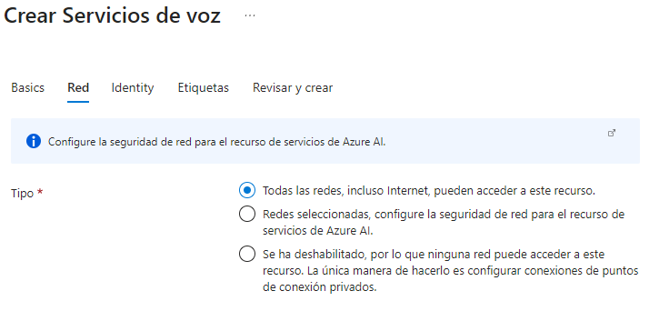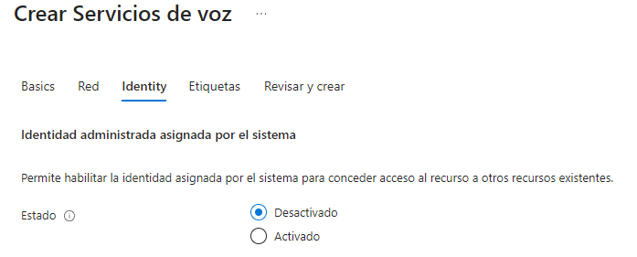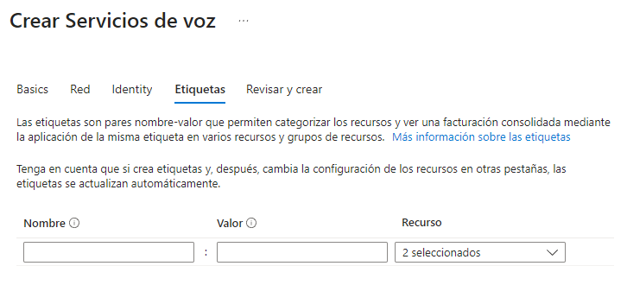
PASO 05: Espera la validación y dale al botón Crear
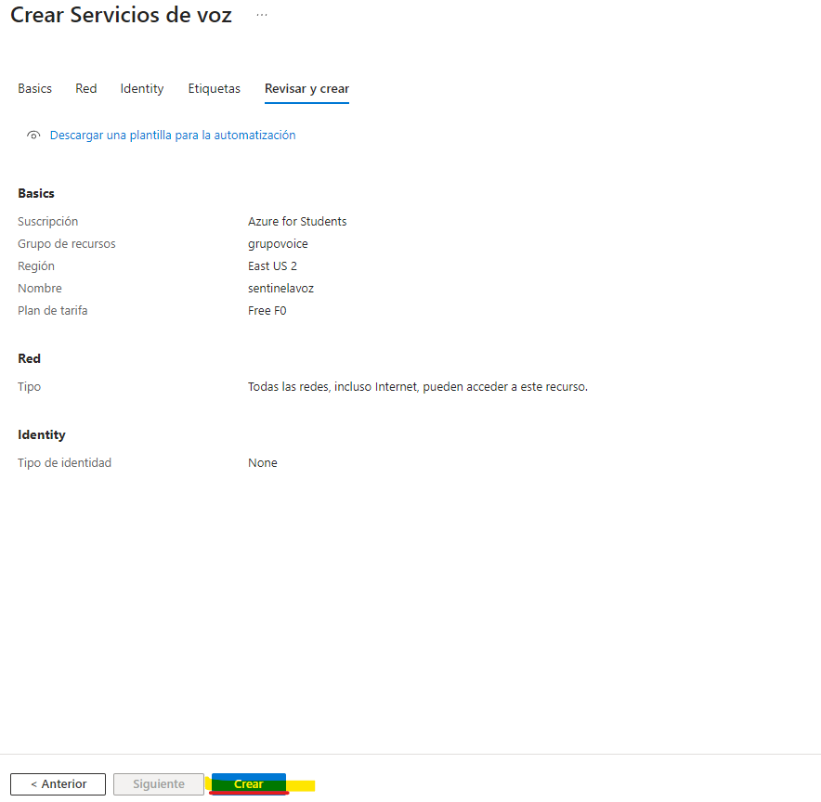
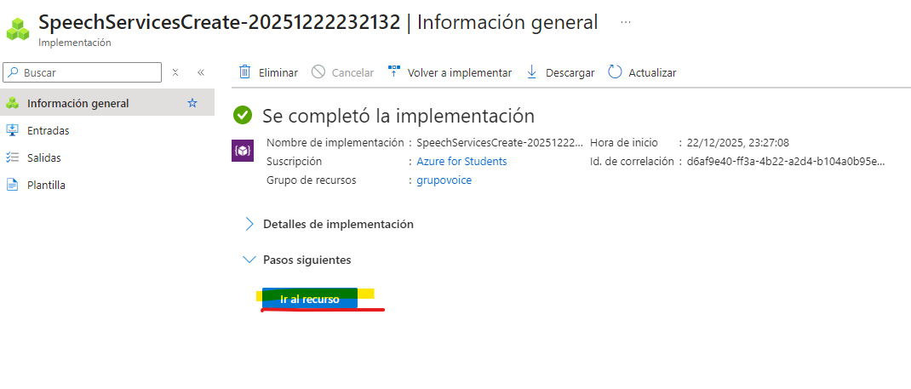
PASO 06: Haz clic en el botón azul de abajo: Ir al recurso
PASO 07: Entra al recurso recién creado
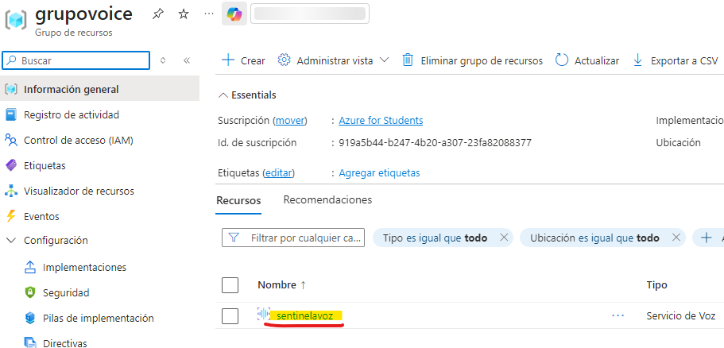
PASO 08: Haz clic en el botón azul de abajo: Ir a Speech Studio
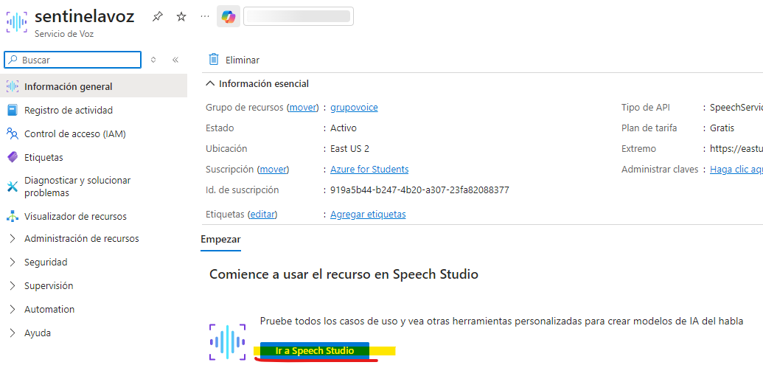

PASO 09: Finalmente me saldrá la vista de este servicio de Azure.
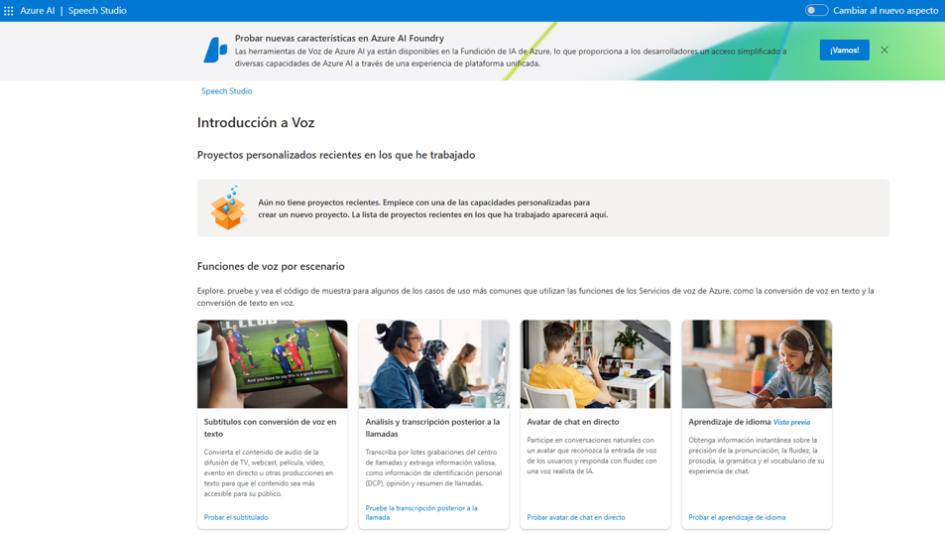
PASO 10: Ahora solo toca desarrollar y usar este servicio.
